26.06.2020 /wtorek/ Święto Mamy

Dzisiaj ważny dzień, porozmawiamy o mamie.

**1**.**„Jaka jest moja mama?” – rozmowa kierowana*.****Opisz mamę* jednym zdaniem. Następnie  przelicz słowa w wypowiedzianym zdaniu. Z liter alfabetu ułóż wyraz **mama.**

**2.  Co lubię robić z mamą?"**- zabawa naśladowcza. Zastanówcie się , co najbardziej lubią robić ze swoją mamą. Dziecko pokazuje gestami te czynności, jeżeli rodzina odgadnie dziecko otrzymuje punkt.

**3."Kolory mojej mamy" -**  rozkładamy na dywanie kolorowe kółka , paski z wycinanek, o powtarzających się kolorach. Wydajemy polecenie:  
 Stań na kolorze, który... np:  
- podoba się twojej mamie,  
- przypomina sukienkę twojej mamy,  
- pasuje do oczu twojej mamy,  
- przypomina żakiet twojej mamy,  
- nie pasuje do twojej mamy.

**4. "Mama w kuchni"** - zabawa ruchowa do piosenki. Dzieci maszerują po kole. Podczas refrenu zatrzymują się i klaszczą rytmicznie w dłonie.

<https://www.youtube.com/watch?v=xWp9YkpZyL0>

**5. Praca z KP4.24a** – meblowanie i dekorowanie pokoju zgodnie z instrukcją, czytanie prostych wyrazów.

**Praca z KP4.24b** – czytanie tekstu z poznanych liter, pisanie wyrażeń po śladzie, rysowanie mamy i tego, co lubi mama.

**Nie zapomnijcie złożyć mamie życzeń, do zobaczenia**

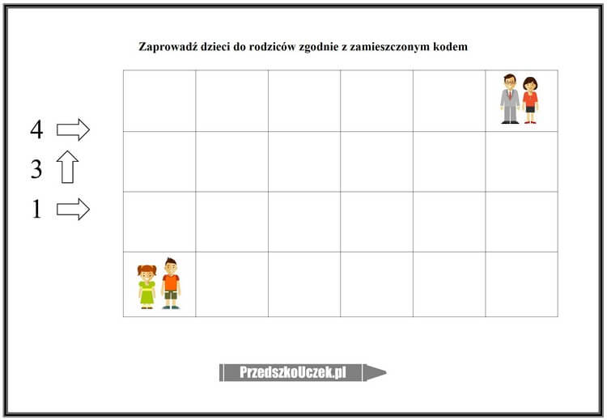

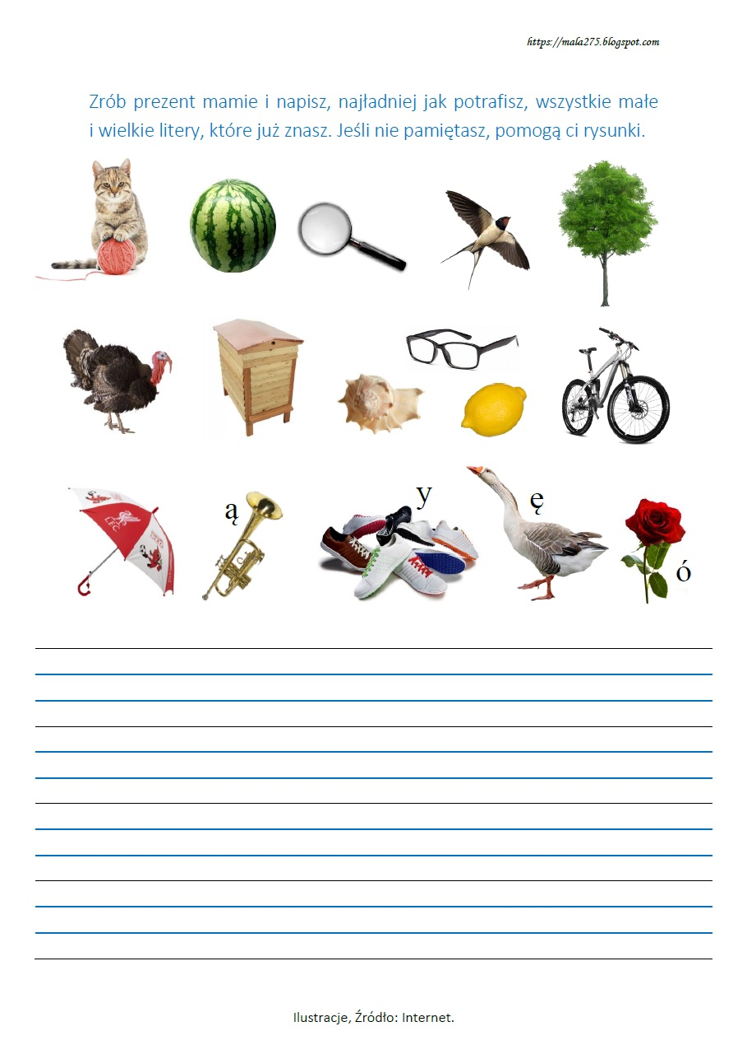



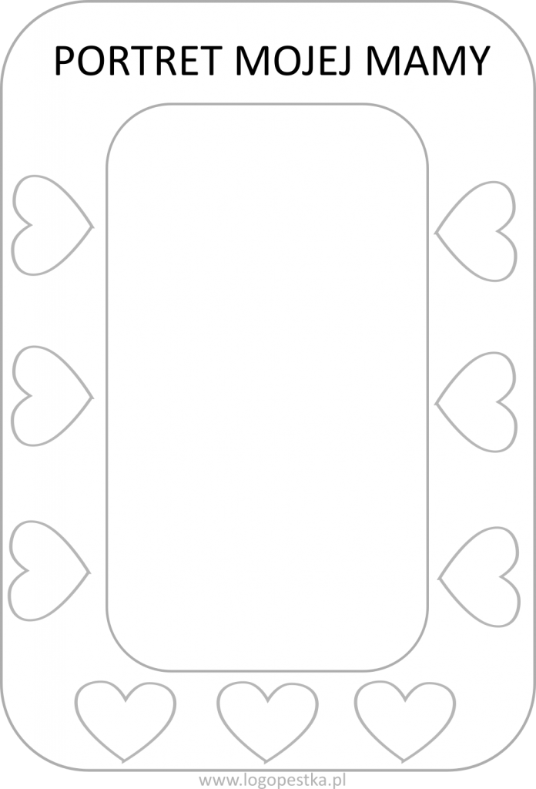

Zabawy na nudne dni

1. *Planszówka* Na dużym kartonie narysujcie węża lub dżdżownicę. Podzielcie planszę na małe kawałki i ustalcie, co stanie się z graczem, gdy trafi na dane pole. Zadania mogą być miłe (dostanie całus od mamy), trudne (zje plasterek cytryny) lub śmieszne (będzie udawał na dywanie płynącą rybkę). Po ustaleniu zasad czas na poważną grę. Ważne, by wszyscy członkowie rodziny wykonywali zadania solidnie – dzięki temu dziecko uczy się, że rodzice poważnie traktują reguły, a ono jest dla nich prawdziwym partnerem do prawdziwej gry.

*2. Zrobieni w domowego balona.* Do nogi każdej osoby przywiążcie na niezbyt długiej nitce nadmuchany balonik. Gra polega na tym, żeby zdeptać balony przeciwników, ale też oszczędzić własny. Zadbajcie o wolną przestrzeń, a świetny ubaw gwarantowany

*3. Co tu się zmieniło.* Znacie wasze mieszkanie, ale czy pamiętacie, gdzie co w nim się znajduje? Jedna osoba wychodzi z pokoju, a reszta coś zmienia (chowa wazon, zdejmuje obraz) i zaprasza wygnańca z powrotem. Czy odgadnie, co się zmieniło? Dziecko w czasie tej zabawy będzie ćwiczyło spostrzegawczość.

*4. Godni zaufania.*Zawiążcie dziecku oczy szalikiem i oprowadźcie je po domu (w ciepłe dni ta zabawa świetnie sprawdza się na dworze). Niech dotyka rękami ścian, przedmiotów, zgaduje, w którym jest pokoju. Potem zamiana ról – dorosły zawiązuje sobie oczy i pozwala się prowadzić dziecku. Nie obawiajcie się, dzieci bardzo poważnie podchodzą do tego zadania. To świetna nauka odpowiedzialności za drugą osobę.

**METODY NA OSWAJANIE NUDY DZIECKA**

*1. Nie bójcie się bezczynności.* Kiedy dziecko jęczy: „Nudzę się”, przygarnijcie go i zaproponujcie, że ponudzicie się razem. Połóżcie się razem na dywanie i nic nie róbcie. To wcale nie jest takie proste. Dlatego już po kilku minutach patrzenia w sufit przyjdzie wam do głowy genialny pomysł na zabawę :)

*2. Lustrzane odbicie.*Stańcie naprzeciwko siebie – jedno pokazuje ruch, drugie je powtarza. Zadaniem rodzica jest zrobić coś, co rozśmieszy dziecko. A w międzyczasie ćwiczy ono koordynację ruchową.  
*3. Podaj literę.* Losujecie literę i wymieniacie wszystkie zwierzęta, przedmioty lub imiona na literę „K” – kto myśli dłużej niż trzy minuty, przegrywa. Uwaga, to świetna okazja, żeby potrenować głoskowanie!

*4. Kłamiemy na potęgę.*Zadajecie sobie przeróżne pytania, np.: „Co robisz?”, „Co czujesz?”, „Co widzisz?”. I kłamiecie: „Latam na paralotni”. „Czuję zapach bananów i pomarańczy”. „Widzę kwitnący kwiat”. Kto w waszej rodzinie ma najbujniejszą wyobraźnię?